**Лекция № 9. Функции липидов в растениях: запасание энергии, строительный материал клеточных мембран, гормоны и другие биологически активные вещества. Примеры липидов в растениях.**

1. **Функции липидов в растениях.**
2. **Липиды, как запасание энергии, строительный материал клеточных мембран, гормоны и другие биологически активные вещества.**
3. **Примеры липидов в растениях.**
4. **Функции липидов в растениях.** Липиды — это разнообразная группа органических соединений, включающая жиры, масла, воски, фосфолипиды и стеролы, которые играют важнейшую роль в жизнедеятельности всех живых организмов, включая растения. В растениях липиды не только служат ключевыми элементами для формирования клеточных структур, но также выполняют целый ряд критически важных биологических функций. Они накапливают энергию, поддерживают структуру клеточных мембран, способствуют синтезу гормонов и других активных соединений, а также защищают растение от различных стрессов и неблагоприятных условий внешней среды.

Липиды являются важнейшими молекулами в биологии растений, выполняющими многообразные функции: структурные, метаболические, энергетические и сигнальные. Эти функции обусловлены разнообразием химической природы липидов, варьирующих от триацилглицеридов до фосфолипидов и гликолипидов. Последние исследования, использующие методы масс-спектрометрии, криоэлектронной микроскопии и молекулярного моделирования, значительно углубили понимание роли липидов в мембранной организации, клеточном метаболизме и адаптации к стрессам.

#### Структурная роль липидов в мембранной организации. Основой клеточных мембран является билипидный слой, состоящий из фосфолипидов, гликолипидов и стеролов. Эти липиды образуют барьерные структуры, обеспечивающие селективную проницаемость и текучесть мембран. Фосфолипиды, такие как фосфатидилхолин, фосфатидилглицерин и фосфатидилэтаноламин, играют ключевую роль в плазмалемме и мембранах органелл. Например, фосфатидилглицерин особенно важен для тилакоидных мембран в хлоропластах, где он поддерживает структурную стабильность фотосистем. Исследования показали, что при изменении освещенности и температуры изменяется липидный состав мембран, что позволяет растению адаптировать фотосинтетический аппарат к условиям среды. Так, при низких температурах увеличивается доля ненасыщенных жирных кислот, что предотвращает кристаллизацию мембран и сохраняет их текучесть.

Гликолипиды, такие как моно- и дигалактозилдиацилглицериды, преобладают в мембранах хлоропластов, играя важную роль в поддержании фотосинтетических функций. Исследования на Arabidopsis и рисе показали, что изменения в составе гликолипидов могут напрямую влиять на стабильность фотосистем и эффективность фотосинтеза. При воздействии стрессовых факторов, таких как засуха и экстремальные температуры, растения увеличивают долю ненасыщенных жирных кислот, что повышает текучесть мембран и снижает риск повреждения.

#### Энергетические функции липидов и их роль в метаболизме. Триацилглицериды (ТАГ) являются основными запасными липидами растений, выполняющими функцию накопления энергии. ТАГ откладываются в семенах, а также в специфических тканях, где служат энергетическим резервом, особенно важным на стадии прорастания. ТАГ гидролизуются до жирных кислот и глицерина, которые затем подвергаются β-окислению для получения АТФ. Исследования на Arabidopsis thaliana показали, что накопление ТАГ возрастает при стрессах, таких как засуха и засоленность, что позволяет растению сохранить энергетический баланс в условиях неблагоприятной среды. Это подтверждается данными, что при высоких уровнях стресса активация генов, ответственных за синтез и катаболизм ТАГ, способствует мобилизации запасов энергии.

Кроме того, исследования на масличных культурах, таких как рапс и подсолнечник, продемонстрировали, что при воздействии на растения экстремальных условий окружающей среды происходит накопление ТАГ как запасного источника энергии. В частности, наблюдается усиление синтеза ненасыщенных жирных кислот в ТАГ, что способствует повышению устойчивости к окислительному стрессу. Эти данные подчёркивают значимость липидных запасов как адаптивного механизма, поддерживающего жизнедеятельность растения в условиях стресса.

#### Сигнальные функции липидов в ответе на стресс. Помимо структурных и энергетических функций, липиды участвуют в регуляции адаптивных ответов растений на биотические и абиотические стрессы. Фосфолипиды, такие как фосфатидилинозитол-4,5-бисфосфат (PIP₂), выполняют сигнальные функции, участвуя в образовании вторичных мессенджеров, таких как инозитолтрифосфат (IP₃) и диацилглицерол (DAG). Эти мессенджеры активируют сигнальные каскады, контролирующие ионный транспорт, осморегуляцию и экспрессию генов устойчивости. Например, при засолении растения активируют фосфолипазу C, которая расщепляет PIP₂ и инициирует сигнальный путь, регулирующий осмотическое давление и предотвращающий повреждение клеток.

Фосфолипаза D, катализирующая расщепление фосфатидилхолина до фосфатидовой кислоты, также играет важную роль в ответе на стресс. Фосфатидовая кислота действует как сигнальная молекула, активируя белки, которые регулируют адаптивные реакции на засуху и высокие температуры. Современные исследования показали, что при воздействии абиотических стрессов активность фосфолипазы D возрастает, что повышает уровень фосфатидовой кислоты и способствует активации генов устойчивости. Таким образом, липидные сигнальные пути играют ключевую роль в обеспечении стрессоустойчивости растений.

Антиоксидантная функция липидов и их участие в ответе на окислительный стресс. Липиды, особенно ненасыщенные жирные кислоты, подвержены воздействию реактивных форм кислорода (РОС), которые образуются при фотосинтетическом стрессе или в условиях повышенной освещенности. Липиды, такие как токоферолы и каротиноиды, играют важную роль в антиоксидантной защите, предотвращая перекисное окисление липидов и защищая клеточные мембраны от повреждения. Недавние исследования показали, что увеличение синтеза токоферолов в условиях стресса снижает уровень окислительного повреждения липидов, поддерживая структурную целостность мембран.

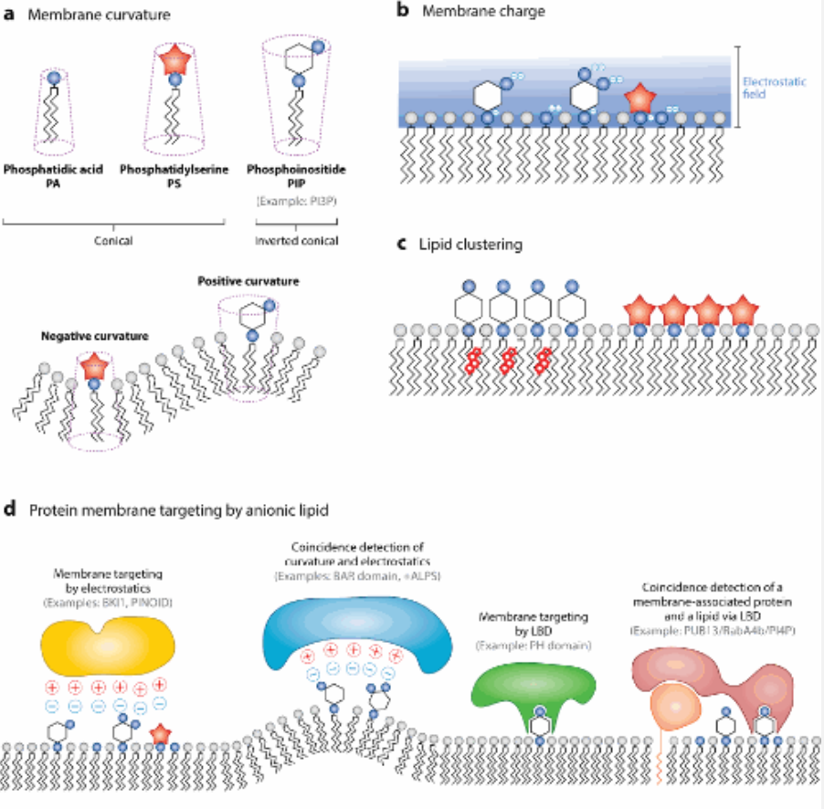

***Рисунок 1.*** *Физико-химические свойства мембран и мембранное нацеливание анионных липидов.*

#### Эксперименты на Arabidopsis показали, что при воздействии интенсивного света или засухи активируется синтез каротиноидов, которые эффективно связывают РОС и предотвращают повреждение мембран.

Эти антиоксидантные липиды особенно важны для стабильности тилакоидных мембран в хлоропластах, где они предотвращают повреждение фотосистем и обеспечивают устойчивость к световому стрессу. Таким образом, липиды выполняют критическую функцию в поддержании антиоксидантной защиты и предотвращении накопления окислительных повреждений.

Липиды у растений представляют собой многофункциональные молекулы, которые играют ключевую роль в структурной организации клеток, энергетическом обмене и регуляции адаптивных ответов на стресс. Современные исследования подтверждают, что липиды являются важными компонентами, обеспечивающими гибкость и устойчивость растительных организмов к изменяющимся условиям среды.

1. **Липиды, как запасание энергии, строительный материал клеточных мембран, гормоны и другие биологически активные вещества** Липиды представляют собой класс биомолекул с разнообразными функциями, включая роль в накоплении энергии, поддержании структуры мембран, а также в гормональной регуляции и других биологически активных процессах. Липидные молекулы обладают уникальной химической природой, позволяющей им выполнять разнообразные функции, обеспечивая энергетический метаболизм, структурную целостность и адаптивные возможности клеток. Последние исследования с использованием методов молекулярной биологии, масс-спектрометрии и криоэлектронной микроскопии раскрывают новые аспекты их роли в растительных клетках.

#### Липиды как источник запасаемой энергии. Одной из фундаментальных функций липидов является их роль в накоплении энергии. В растительных клетках запасные липиды откладываются в виде триацилглицеридов (ТАГ) — молекул, содержащих глицерин и три жирных кислоты. ТАГ преимущественно накапливаются в семенах, где они служат основным энергетическим резервом для прорастающих растений. В процессе метаболизма ТАГ расщепляются до свободных жирных кислот и глицерина, которые далее подвергаются β-окислению, высвобождая АТФ для поддержания роста и развития.

Исследования на модели Arabidopsis thaliana и масличных культурах, таких как подсолнечник, показывают, что при воздействии абиотических стрессов, таких как засуха и недостаток питательных веществ, наблюдается увеличение накопления ТАГ. Эти липиды обеспечивают дополнительный источник энергии для метаболических процессов, необходимых для поддержания гомеостаза в условиях неблагоприятной среды. Генетические исследования показали, что активация определённых генов синтеза и разложения ТАГ регулируется стрессовыми сигналами, что указывает на их роль в адаптационных механизмах растений.

#### **Липиды как структурные компоненты клеточных мембран.** Липиды играют критическую роль в поддержании структурной целостности и функциональности клеточных мембран. Основу клеточных мембран составляют фосфолипиды, такие как фосфатидилхолин, фосфатидилэтаноламин и фосфатидилинозитол, которые образуют билипидный слой, придающий мембранам их барьерные и селективные свойства. Гликолипиды, такие как моно- и дигалактозилдиацилглицериды, являются важными компонентами мембран хлоропластов, где они поддерживают тилакоидные структуры и способствуют фотосинтетическим процессам.

Современные исследования показали, что изменение липидного состава мембран является адаптивной реакцией на стрессовые условия. Например, в условиях низких температур увеличивается содержание ненасыщенных жирных кислот в мембранах, что поддерживает их текучесть и предотвращает кристаллизацию. Эксперименты на моделях, таких как Arabidopsis и рис, подтверждают, что адаптивные изменения липидного состава мембран напрямую связаны с устойчивостью растений к экстремальным условиям.

#### Липиды как гормоны и регуляторы биологической активности. Помимо структурных и энергетических функций, липиды участвуют в регуляции биологических процессов, играя роль гормонов и сигнальных молекул. Среди биологически активных липидов особую роль занимают фосфатидилинозитолы и их производные, такие как инозитолтрифосфат (IP₃) и диацилглицерол (DAG). Эти соединения функционируют как вторичные мессенджеры, регулируя ионный транспорт, осморегуляцию и экспрессию генов, ответственных за адаптацию к стрессу.

Фосфатидовая кислота (ФА) является ещё одной важной сигнальной молекулой, образующейся при гидролизе фосфатидилхолина под действием фосфолипазы D. В условиях абиотического стресса уровень ФА повышается, активируя сигнальные каскады, регулирующие устойчивость растений к засухе и высокой температуре. Исследования показали, что у Arabidopsis активация ФА способствует экспрессии генов, ответственных за синтез антиоксидантов, которые нейтрализуют реактивные формы кислорода (РОС) и защищают клеточные структуры от окислительного повреждения.

Липидные гормоны, такие как жасмоновая кислота и её производные (жасмонаты), играют важную роль в регуляции ответов на биотические стрессы, такие как атака патогенов и травоядных. Жасмонаты участвуют в активации защитных механизмов, включая синтез протеиназных ингибиторов и других соединений, токсичных для насекомых-вредителей. Современные исследования показали, что жасмонаты способны регулировать перекрёстные сигнальные пути, взаимодействуя с другими гормонами, такими как салициловая и абсцизовая кислоты, что обеспечивает растению комплексный ответ на стресс.

#### Липиды как антиоксиданты и защитные соединения**.** Липиды, особенно ненасыщенные жирные кислоты и токоферолы, играют важную роль в защите клеток от окислительного стресса. При воздействии на растения высоких уровней освещенности, температурного стресса или загрязнителей образуются реактивные формы кислорода (РОС), которые могут повреждать липиды мембран. Антиоксидантные липиды, такие как токоферолы, связывают РОС и предотвращают перекисное окисление липидов, защищая клеточные мембраны от повреждения. Исследования на моделях Arabidopsis и томата показали, что синтез токоферолов усиливается при воздействии стресса, что позволяет растению эффективно адаптироваться к неблагоприятным условиям.

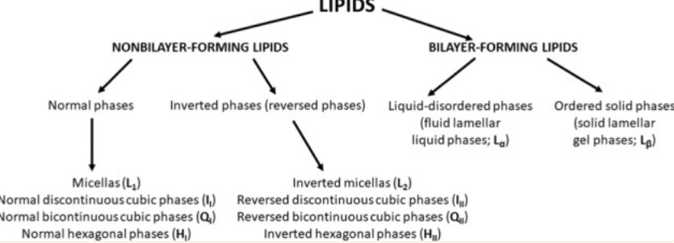

***Рисунок 2.*** *Разделение липидов по типу липидной фазы, образующейся в водных системах.*

Кроме того, некоторые липиды, такие как каротиноиды, выполняют функцию защитных молекул, поглощая избыток световой энергии и предотвращая повреждение фотосистем. В условиях светового стресса, например, при высокой освещённости, уровень каротиноидов увеличивается, что способствует стабилизации тилакоидных мембран и защите хлоропластов от фотодеструкции.

Липиды у растений выполняют разнообразные и жизненно важные функции, от структурной организации клеточных мембран и запасания энергии до регуляции клеточных процессов и защиты от стресса. Современные исследования проливают свет на молекулярные механизмы, обеспечивающие адаптацию растений к меняющимся условиям среды, что открывает новые перспективы для создания устойчивых к стрессам культур и повышения эффективности сельскохозяйственного производства.

1. Примеры липидов в растениях. Растения содержат несколько типов липидов, каждый из которых выполняет уникальную функцию. Липиды являются важнейшими биомолекулами в растениях, выполняя различные функции: от структурной поддержки клеточных мембран до регуляции адаптационных процессов и гормональных функций. В растительных клетках липиды представлены несколькими ключевыми классами, такими как триацилглицериды, фосфолипиды, гликолипиды и стеролы. Современные исследования, используя методы молекулярной биологии, масс-спектрометрии и структурного анализа, значительно углубили наше понимание функционального значения этих липидов, их роли в клеточном метаболизме и адаптации к внешним стрессам.

#### Триацилглицериды: энергетические резервы растений. Триацилглицериды (ТАГ) представляют собой основной класс запасных липидов у растений, откладываясь в семенах, плодах и других специализированных тканях. ТАГ состоят из глицерина, соединённого с тремя жирными кислотами, и выполняют функцию накопления энергии, которая становится доступной в процессе прорастания. Высвобождаемые при гидролизе ТАГ жирные кислоты и глицерин подвергаются β-окислению, обеспечивая генерацию АТФ и поддерживая рост и развитие проростков.

Исследования на модели Arabidopsis thaliana и таких масличных культурах, как подсолнечник, показали, что в условиях абиотического стресса (например, засуха или высокая температура) происходит увеличение накопления ТАГ в клетках, что помогает растениям поддерживать энергетический баланс. Недавние исследования показали, что синтез и накопление ТАГ регулируются генетически, и их активация при стрессах позволяет растениям адаптироваться к неблагоприятным условиям, поддерживая клеточный гомеостаз и устойчивость.

#### Фосфолипиды: структурные компоненты мембран и сигнальные молекулы. Фосфолипиды являются основным компонентом клеточных мембран, обеспечивая структурную целостность и гибкость. Они состоят из гидрофильной "головки" с фосфатной группой и гидрофобных "хвостов" из жирных кислот, что позволяет им формировать билипидный слой, стабилизирующий мембраны и обеспечивающий их проницаемость. Основные типы фосфолипидов включают фосфатидилхолин, фосфатидилглицерин и фосфатидилсерин, которые играют ключевые роли в плазматической мембране и мембранах органелл.

Фосфатидилглицерин, важный компонент тилакоидных мембран хлоропластов, участвует в стабилизации фотосистем, необходимых для фотосинтетической активности. Недавние исследования показали, что изменение состава фосфатидилглицерина может напрямую влиять на устойчивость к световому и температурному стрессу. Например, у Arabidopsis наблюдается увеличение содержания ненасыщенных жирных кислот в составе фосфолипидов при низких температурах, что сохраняет текучесть мембран и предотвращает кристаллизацию, поддерживая стабильность клеточных структур.

Кроме структурной функции, фосфолипиды участвуют в клеточной сигнализации, играя роль вторичных мессенджеров. Такие соединения, как инозитолтрифосфат (IP₃) и диацилглицерол (DAG), образуются при расщеплении фосфолипидов и активируют сигнальные пути, регулирующие адаптивные ответы на стресс, такие как осморегуляция и активация генов устойчивости к засолению.

#### Гликолипиды: поддержка фотосинтетической активности. Гликолипиды, такие как моно- и дигалактозилдиацилглицериды (MGDG и DGDG), являются основными липидами в хлоропластах и составляют значительную часть тилакоидных мембран. Эти липиды играют важную роль в поддержании структурной стабильности и функциональности фотосистем. Гликолипиды способствуют оптимальному размещению белков фотосистемы, обеспечивая эффективное протекание светозависимых реакций фотосинтеза.

Современные исследования на рисе и Arabidopsis показали, что изменение состава гликолипидов в ответ на условия окружающей среды может значительно влиять на фотосинтетическую активность. Например, при высокой освещённости растения могут увеличивать содержание DGDG в тилакоидных мембранах, что предотвращает повреждение фотосистем. Эти адаптивные изменения показывают, что гликолипиды играют ключевую роль в защите фотосинтетического аппарата и адаптации к световому стрессу.

#### Стеролы: структурные компоненты и регуляторы роста. Стеролы, такие как брассиностероиды, выполняют важные регуляторные функции, влияя на рост и развитие растений. Они участвуют в стабилизации клеточных мембран и обладают гормональной активностью, регулируя деление клеток, развитие тканей и устойчивость к стрессу. Брассиностероиды активируют сигнальные пути, контролирующие экспрессию генов, связанных с клеточным делением и ростом, а также участвуют в адаптивных реакциях на биотические и абиотические стрессы.

Последние исследования показали, что брассиностероиды играют важную роль в регуляции антиоксидантной активности и ответов на окислительный стресс. Например, при воздействии на растения засухи или солевого стресса наблюдается увеличение уровня брассиностероидов, что активирует экспрессию генов, ответственных за синтез антиоксидантных ферментов, таких как супероксиддисмутаза и каталаза. Эти ферменты нейтрализуют реактивные формы кислорода и защищают клетки от повреждений, связанных с окислительным стрессом.

#### Жасмонаты и другие липидные сигнальные молекулы. Жасмонаты, производные жирных кислот, представляют собой липидные гормоны, которые регулируют защитные механизмы растений в ответ на биотические стрессы, такие как атака патогенов или травоядных. Жасмонаты активируют экспрессию генов, ответственных за синтез защитных белков и метаболитов, токсичных для насекомых и микроорганизмов.

Современные исследования показали, что жасмонаты могут модулировать перекрёстные сигнальные пути, взаимодействуя с другими фитогормонами, такими как салициловая кислота. Это взаимодействие обеспечивает комплексную защиту растений и позволяет растению эффективно реагировать на атаки патогенов. Более того, жасмонаты участвуют в регуляции реакции на абиотический стресс, включая засуху и высокие температуры, что делает их универсальными сигнальными молекулами в адаптационных процессах.

Липиды у растений выполняют важнейшие функции в поддержании структурной целостности клеток, накоплении энергии, регулировании роста и ответов на стрессы. Последние исследования подтверждают, что липиды являются не только компонентами мембран, но и активными участниками метаболических и сигнальных процессов, обеспечивая гибкость и устойчивость растений к изменяющимся условиям среды.

Вопросы для самоконтроля:

 1. Какие основные функции выполняют липиды в растениях?

 2. В чем заключается роль триацилглицеридов в растениях?

 3. Какую функцию выполняют фосфолипиды в клеточных мембранах?

 4. Какие липиды участвуют в создании защитного барьера на поверхности растений?

 5. Приведите примеры гормонов и биологически активных веществ, синтезируемых из липидов.

 6. Какая роль фитостеролов в растительных клетках?

 7. Какую функцию выполняют терпены в защитных механизмах растений?

 8. Чем отличаются липиды от углеводов в плане запасания энергии?

 9. Почему структура фосфолипидов важна для клеточной мембраны?

 10. Как липиды помогают растениям адаптироваться к изменениям внешней среды?